1 ритмика от 20.01.
Ссылка на видеоурок: 1 ритмика 2 неделя - YouTube
1) Знакомимся с паузами.
Пауза – это знак молчания; временное наступление тишины в музыке.
По продолжительности паузы бывают такие же, как и длительности.
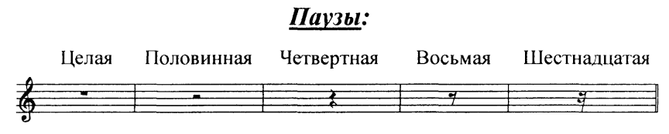

2) Потренируйтесь в написании пауз. Напишите по 5 пауз каждого вида. Сфотографируйте и пришлите мне.

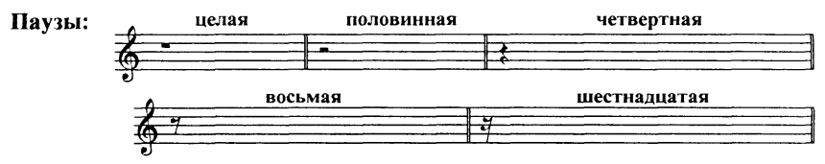

Задания по ритмике принимаются по вторник включительно!
Выполненные задания и все ваши вопросы присылайте мне по адресу vcherashnyaya-distant2020@yandex.ru. В письме не забудьте указать имя и фамилию.

